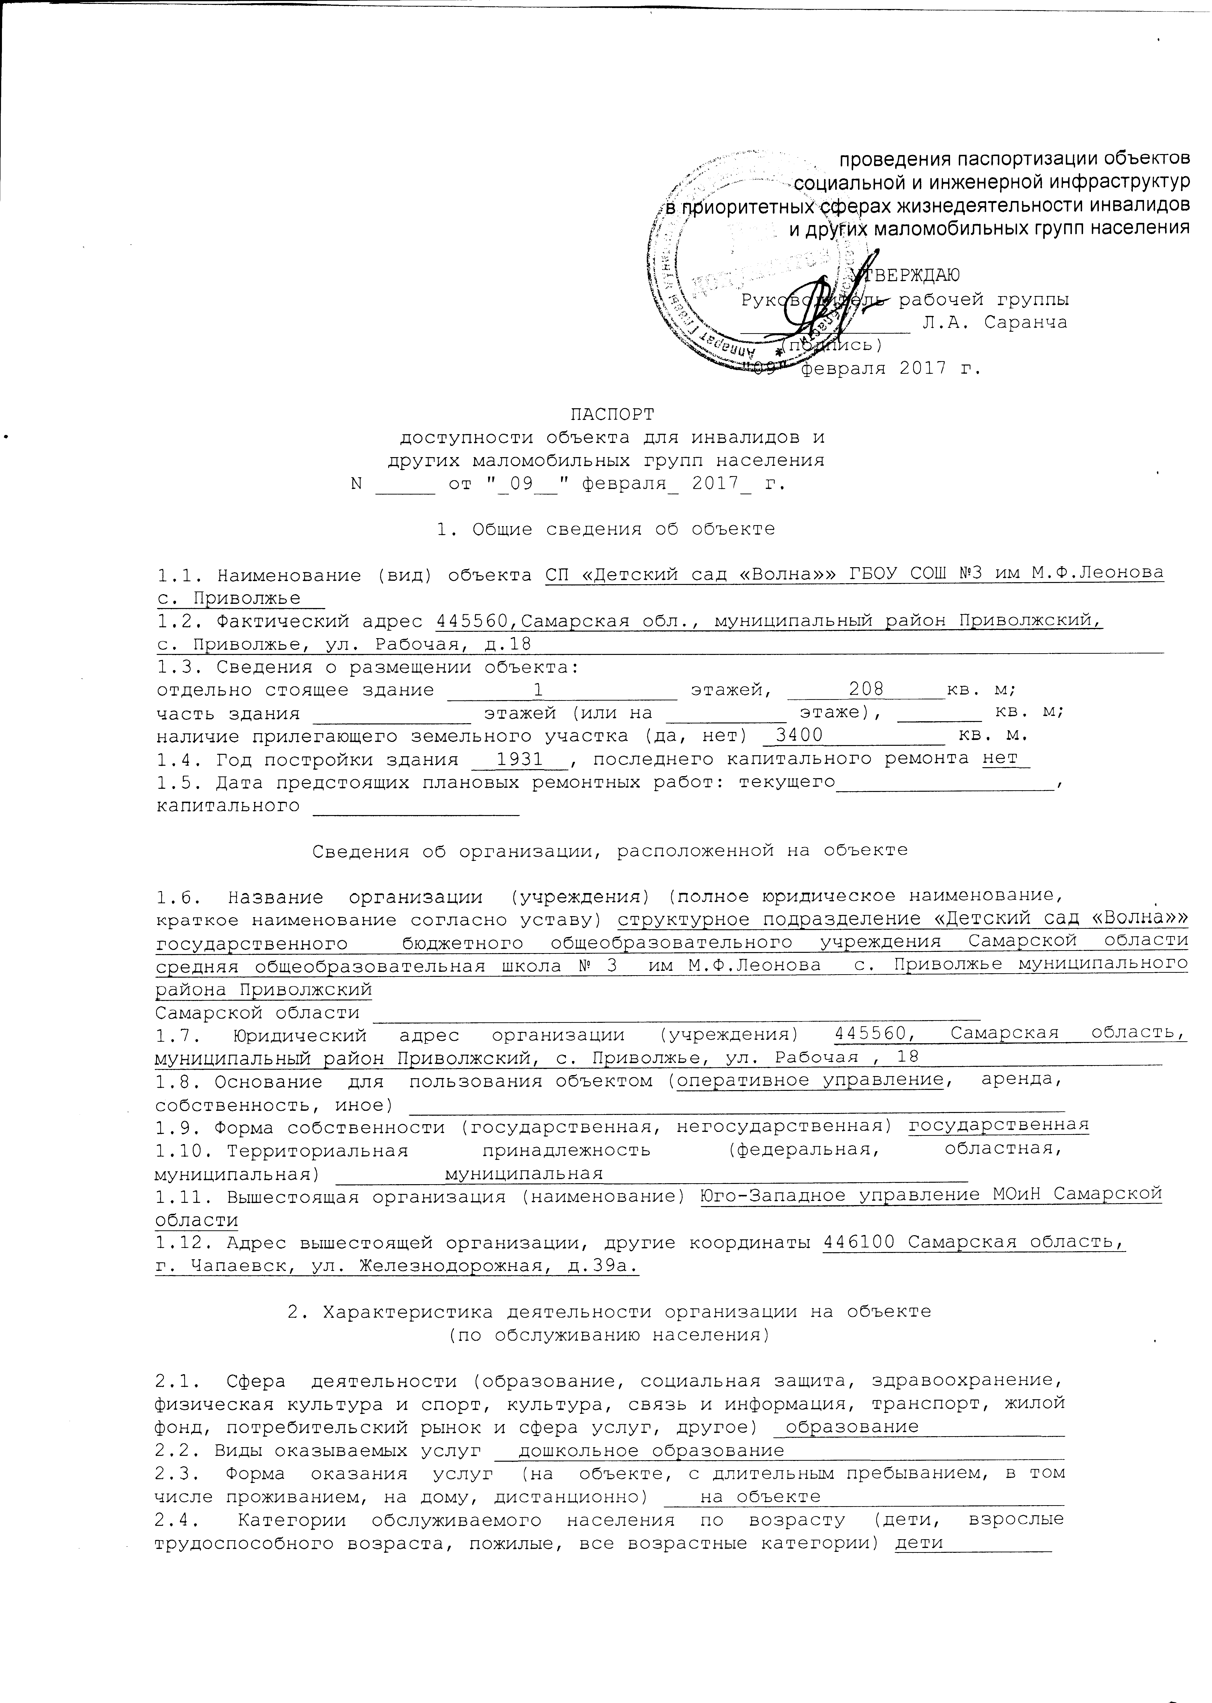
проведения паспортизации объектов
социальной и инженерной инфраструктур
в приоритетных сферах жизнедеятельности инвалидов
и других маломобильных групп населения

УТВЕРЖДАЮ
Руководитель рабочей группы
______________ Л.А. Саранча
(подпись)
"09" февраля 2017 г.

ПАСПОРТ
доступности объекта для инвалидов и
других маломобильных групп населения
N _____ от "_09__" февраля_ 2017_ г.

1. Общие сведения об объекте

1.1. Наименование (вид) объекта СП «Детский сад» ГБОУ СОШ №3 им М.Ф.Леонова с. Приволжье__
1.2. Фактический адрес 445560,Самарская обл., муниципальный район Приволжский,
с. Приволжье, ул. Школьная, д.7____________________________________________________
1.3. Сведения о размещении объекта:
отдельно стоящее здание _______1___________ этажей, _____507,9_____кв. м;
часть здания _____________ этажей (или на __________ этаже), _______ кв. м;
наличие прилегающего земельного участка (да, нет) _4100__________ кв. м.
1.4. Год постройки здания __2000__, последнего капитального ремонта 2012_
1.5. Дата предстоящих плановых ремонтных работ: текущего__________________,
капитального _________________

Сведения об организации, расположенной на объекте

1.6. Название организации (учреждения) (полное юридическое наименование,
краткое наименование согласно уставу) структурное подразделение «Детский сад» государственного бюджетного общеобразовательного учреждения Самарской области средняя общеобразовательная школа № 3 им М.Ф.Леонова с. Приволжье муниципального района Приволжский
Самарской области __________________________________________________
1.7. Юридический адрес организации (учреждения) 445560, Самарская область, муниципальный район Приволжский, с. Приволжье, ул. Школьная , 7____________________
1.8. Основание для пользования объектом (оперативное управление, аренда,
собственность, иное) ______________________________________________________
1.9. Форма собственности (государственная, негосударственная) государственная
1.10. Территориальная принадлежность (федеральная, областная,
муниципальная) _________муниципальная______________________________
1.11. Вышестоящая организация (наименование) Юго-Западное управление МОиН Самарской области
1.12. Адрес вышестоящей организации, другие координаты 446100 Самарская область,
г. Чапаевск, ул. Железнодорожная, д.39а.

2. Характеристика деятельности организации на объекте
(по обслуживанию населения)

2.1. Сфера деятельности (образование, социальная защита, здравоохранение,
физическая культура и спорт, культура, связь и информация, транспорт, жилой
фонд, потребительский рынок и сфера услуг, другое) _образование __
2.2. Виды оказываемых услуг __дошкольное образование ________________
2.3. Форма оказания услуг (на объекте, с длительным пребыванием, в том
числе проживанием, на дому, дистанционно) ___на объекте _______________
2.4. Категории обслуживаемого населения по возрасту (дети, взрослые
трудоспособного возраста, пожилые, все возрастные категории) дети _____
2.5. Категории обслуживаемых инвалидов (нужное подчеркнуть): инвалиды,
передвигающиеся на коляске, инвалиды с нарушениями опорно-двигательного
аппарата, нарушениями зрения, нарушениями слуха, нарушениями умственного
развития.
2.6. Плановая мощность: посещаемость (количество обслуживаемых в день),
вместимость, пропускная способность _55___________________________________
2.7. Участие в исполнении ИПРА инвалида, ребенка-инвалида (да, нет)
____нет________________________________________________________________

3. Состояние доступности объекта

3.1. Путь следования к объекту пассажирским транспортом (описать маршрут
движения с использованием пассажирского транспорта)
__нет__________________________________________________________________
Наличие адаптированного пассажирского транспорта к объекту нет___________
3.2. Путь к объекту от ближайшей остановки пассажирского транспорта:
3.2.1. Расстояние до объекта от остановки транспорта ___________________ м.
3.2.2. Время движения (пешком) __________________ минут.
3.2.3. Наличие выделенного от проезжей части пешеходного пути (да, нет) ___
3.2.4. Перекрестки: нерегулируемые, регулируемые, со звуковой
сигнализацией, таймером, нет ______________________________________________
3.2.5. Информация на пути следования к объекту: акустическая, тактильная,
визуальная, нет ____ нет __________________________________________________
3.2.6. Перепады высоты на пути: есть, нет (описать) есть, от основной дороги идет повышение
их обустройство для инвалидов на коляске: да, нет _____ нет________________
3.3. Организация доступности объекта для инвалидов - форма обслуживания

Категория инвалидов (вид нарушения) | Вариант организации доступности объекта (формы обслуживания) <*>
Все категории инвалидов и МГН
В том числе инвалиды:
передвигающиеся на креслах-колясках | ДУ
с нарушениями опорно-двигательного аппарата | ДУ
с нарушениями зрения | ДУ
с нарушениями слуха | ДУ
с нарушениями умственного развития | ДУ

--------------------------------
<*> Указывается один из вариантов: А, Б, ДУ, ВНД.

3.4. Организация доступности основных структурно-функциональных зон

N п/п | Основные структурно-функциональные зоны | Состояние доступности, в том числе для основных категорий инвалидов <*>
1. | Территория, прилегающая к зданию (участок) | ДП-В
2. | Вход (входы) в здание | ДП-В
3. | Путь (пути) движения внутри здания (в том числе пути эвакуации) | ДП-И( О,С,Г,У)
4. | Зона целевого назначения здания (целевого посещения объекта) | ДУ
5. | Санитарно-гигиенические помещения | ДП-И (С,Г,У)
6. | Система информации и связи (на всех зонах) | ДЧ-И (О,Г,У)
7. | Пути движения к объекту (от остановки транспорта) | ДУ

--------------------------------
<*> Указывается: ДП-В - доступно полностью всем; ДП-И (К, О, С, Г, У) -
доступно полностью избирательно (указать категории инвалидов); ДЧ-В -
доступно частично всем; ДЧ-И (К, О, С, Г, У) - доступно частично
избирательно (указать категории инвалидов); ДУ - доступно условно; ВНД -
временно недоступно.

3.5. Итоговое заключение о состоянии доступности объекта:
___Доступно частично избирательно___________________________
___________________________________________________________________________
___________________________________________________________________________

4. Управленческое решение

4.1. Рекомендации по адаптации основных структурных элементов объекта

N п/п | Основные структурно-функциональные зоны объекта | Рекомендации по адаптации объекта (вид работы) <*>
1. | Территория, прилегающая к зданию (участок) | Ремонт текущий (забор)
2. | Вход (входы) в здание | Не нуждается
3. | Путь (пути) движения внутри здания (в том числе пути эвакуации) | Ремонт текущий
4. | Зона целевого назначения здания (целевого посещения объекта) | Технические решения невозможны
5. | Санитарно-гигиенические помещения | Технические решения невозможны
6. | Система информации на объекте (на всех зонах) | Ремонт капитальный
7. | Пути движения к объекту (от остановки транспорта)
8. | Все зоны и участки

--------------------------------
<*> Указывается один из вариантов (видов работ): не нуждается; ремонт
(текущий, капитальный); индивидуальное решение с техническими средствами
реабилитации (ТСР); технические решения невозможны - организация
альтернативной формы обслуживания.

4.2. Период проведения работ ______________________________________________
в рамках исполнения _______________________________________________________
(указывается наименование документа, программы, плана)
4.3. Ожидаемый результат (по состоянию доступности) после выполнения работ
по адаптации ______________________________________________________________
Оценка результата исполнения программы, плана (по состоянию доступности)
___________________________________________________________________________
4.4. Для принятия решения согласование: требуется, не требуется (нужное
подчеркнуть).
Имеется заключение уполномоченной организации о состоянии доступности
объекта (наименование документа, наименование организации, его выдавшей,
дата выдачи), прилагается Согласование__________________________________
4.5. Информация размещена (обновлена) на карте доступности субъекта
Российской Федерации (дата размещения, обновления) ________________________
___________________________________________________________________________
(наименование сайта, портала)

